МУНИЦИПАЛЬНОЕ КАЗЕННОЕ УЧРЕЖДЕНИЕ

«КУЛЬТУРНО-ДОСУГОВЫЙ ЦЕНТР»

ТАЛОВСКОГО МУНИЦИПАЛЬНОГО РАЙОНА

**«ЖЕНСКИЙ НАРОДНЫЙ КОСТЮМ**

**ТАЛОВСКОГО РАЙОНА»**

*(методическое пособие)*

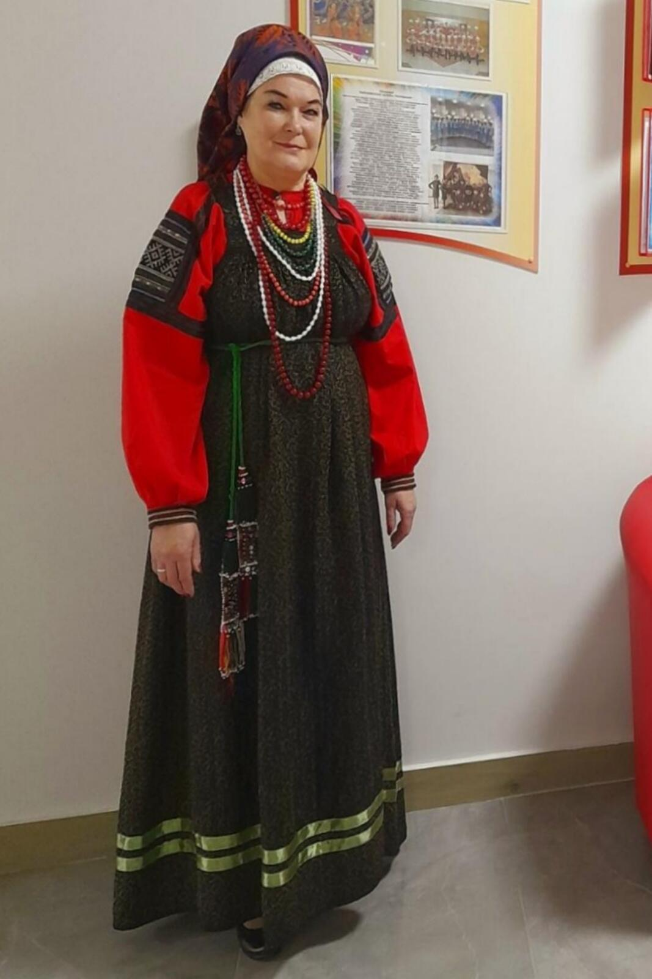

**р.п. Таловая.**

**2023 г**

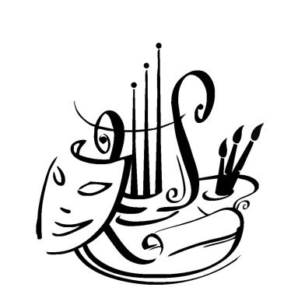

***Составители:***

***Информационно-методический отдел муниципального казенного учреждения «Культурно-досуговый центр» Таловского муниципального района***

# **Клубное объединение «Истоки»**

Участники клубного объединения «Истоки» Михинского СДК, изучая историю народного костюма, занимаются реставрацией или конструкцией старинных костюмов.

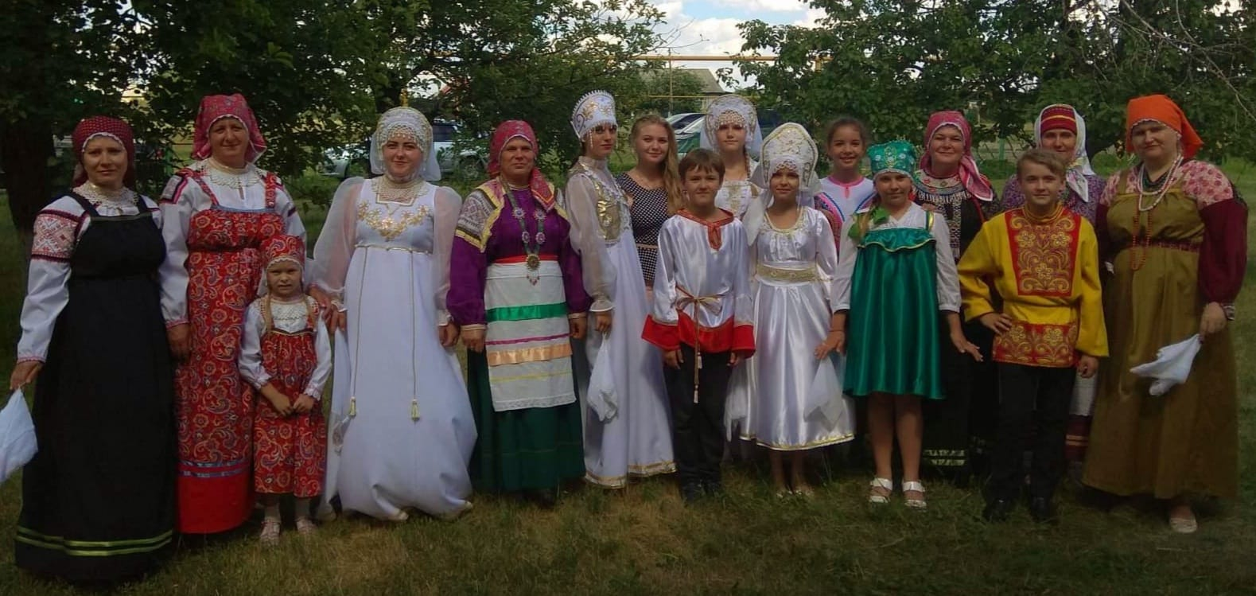

*Участники клубного объединения «Истоки» структурного подразделения «Михинский СДК» филиала «Каменно-Степной СДК» МКУ «КДЦ»*

Предварительно, изучив технику и тонкости пошива и реставрации традиционного костюма руководитель клубного объединения Маргарита Горбунова, вместе с её участниками, создавая костюмы, прошли этот путь от самого первого стежка на сшитом сарафане, до изготовления украшений из бисера, используя технику бисероплетения и бисерного ткачества. В воссоздании одежды и аксессуаров определенной эпохи, с соблюдением технологий кроя и пошива, происходит на основе тщательного изучения сохранившихся костюмов: письменных, археологических, изобразительных источников.

# **Экспедиция в поселке Михинский**

За основу взят старинный артефакт - сарафанный комплекс: рубаха плюс сарафан, найденный в ходе экспедиции в поселке Михинском у Дубровиной Ксении Михайловны, а также рубаха, пояс плетенный из шерстяных ниток и ализариновый платок бахромой, найденный у Ефремовой Любови Алексеевны и Черных Татьяны Андреевны, которые они хранили в своих семьях как память об ушедших предках. Этому артефакту предположительно более 100 лет.

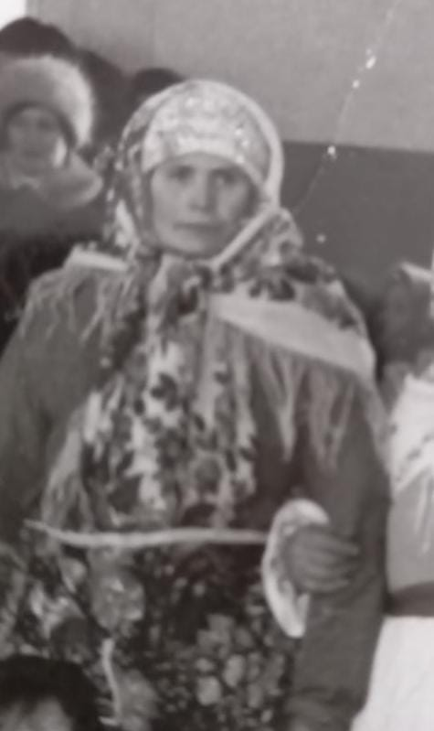

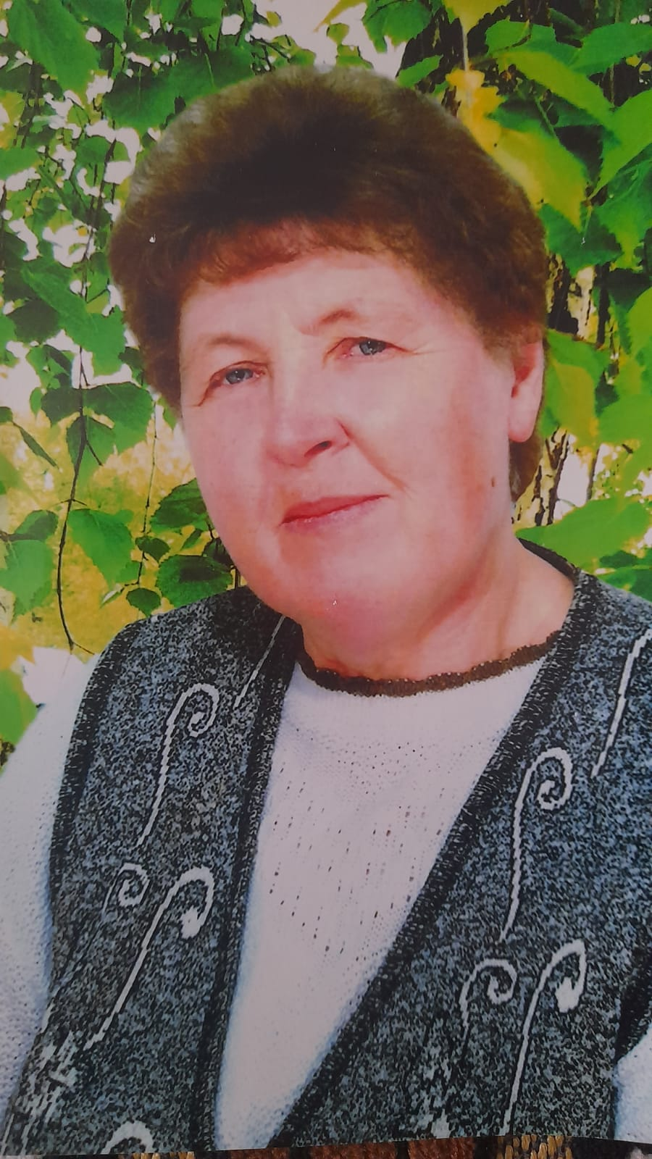

*Дубровина Ефремова*

*Ксения Михайловна Любовь Алексеевна*

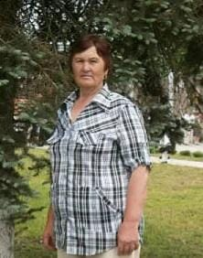

*Черных*

*Татьяна Андреевна*

**Понёва и сарафан**

Изучая историю костюмов, мы узнали о том, что наряд крестьянок в Воронежской губернии прошлого столетия – это понёвой или сарафанный комплекс. Сарафанный комплекс по яркости, цвету и богатству украшений был виднее паленого, но не менее красив. Сарафан обычно шили из плотной шерстяной темной ткани, сшитый из нескольких частей, сзади и одного прямого сквозного полотна спереди. Проёмы для головы и рук украшали вышивкой, кружевом.

Понева (или панева) — характерная одежда для юга, одна из древнейших одежд восточных славян — набедренная одежда, первоначально сшитая из трех прямых продольных полотнищ шерстяной домоткани (саму ткань делали на специальном станке, ширина которого была около 35 см).

Сарафан — старинный вид одежды — впервые появился на северо-западе России начиная в XIV веке, причём как мужская одежда (род кафтана). Женской одеждой он стал примерно в XVI веке. С севера сарафан постепенно распространился за Урал и в южные губернии России. К XVIII–XIX веку сарафаны стали носить купчихи и небогатые горожанки. На юге же сарафан стал одеждой молодых девушек, и вообще воспринимался там как «модная» или «городская» вещь.

# 

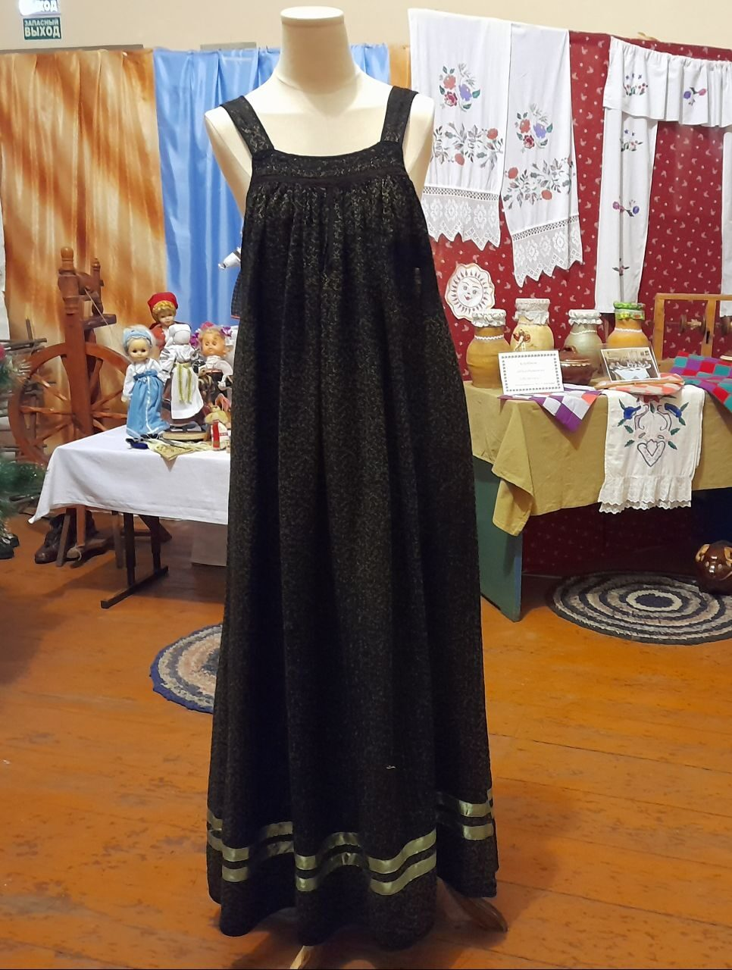

# https://mykaleidoscope.ru/uploads/posts/2022-06/1654211716_42-mykaleidoscope-ru-p-yubka-poneva-devushka-krasivo-foto-42.jpg

*Понёва*

*Сарафан*

# **Рубаха и пояс**

Сарафан надевался на рубаху, рукава которых расшивались крестиком или гладью и украшались палеткой с изображением традиционного рисунка. Подпоясывался сарафан в талии в два обмаха поясом, которая каждая девушка изготавливала собственноручно.

Рубаха была основой женского костюма, во многих местах называлась «станушкой». Со временем домотканая холстина стала заменяться на покупную ткань.

Рукава рубахи замужней женщины были украшены намного богаче, чем девичьей.

Поясу придавалось особое значение в традиционном народном костюме. Помимо утилитарного назначения, по мнению ряда учёных, на ранней стадии развития человеческого общества пояс имел магический смысл - служил оберегом, способствующим благополучию и приносящим удачу.

# 

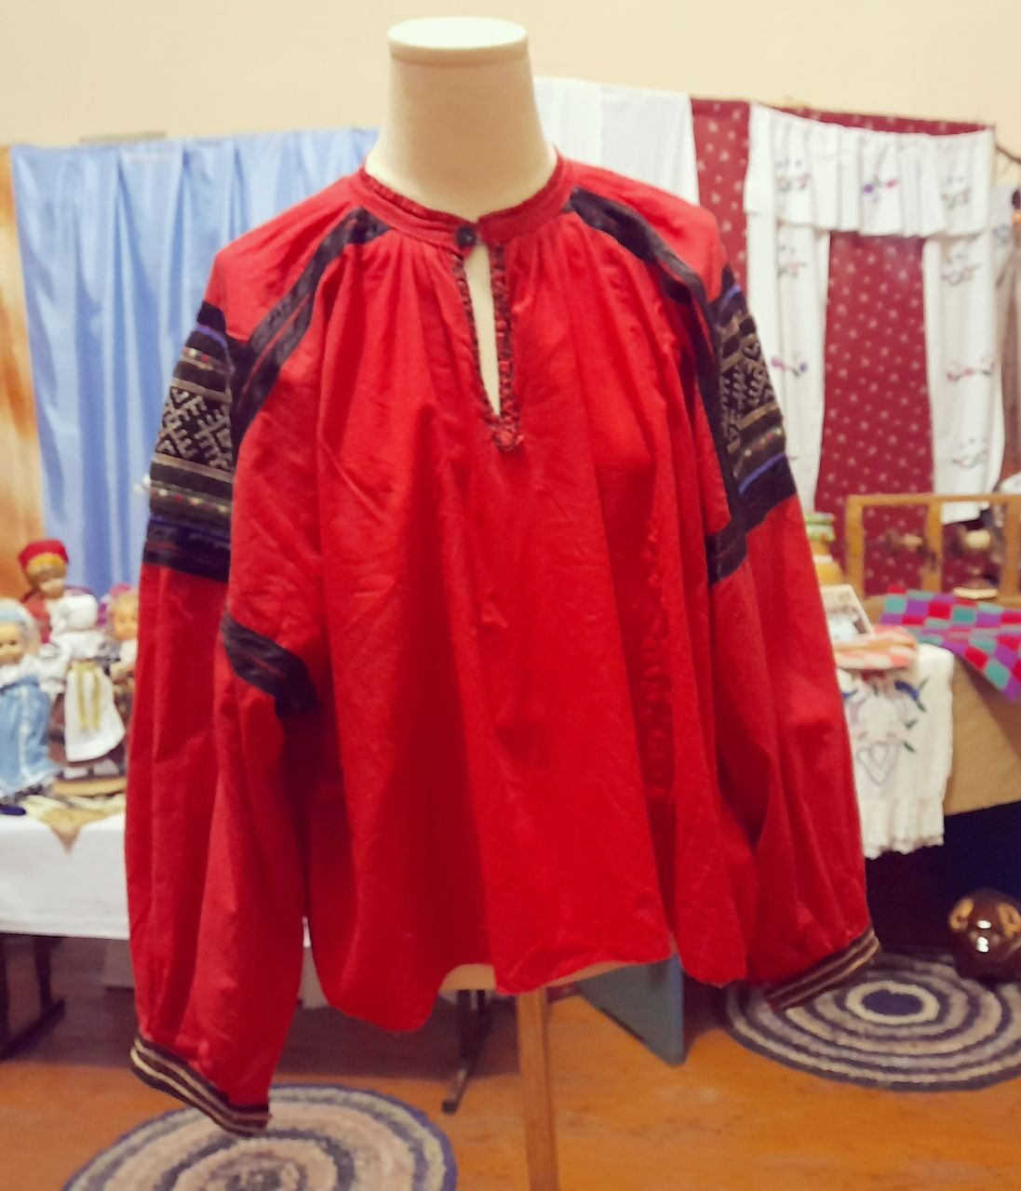

# 

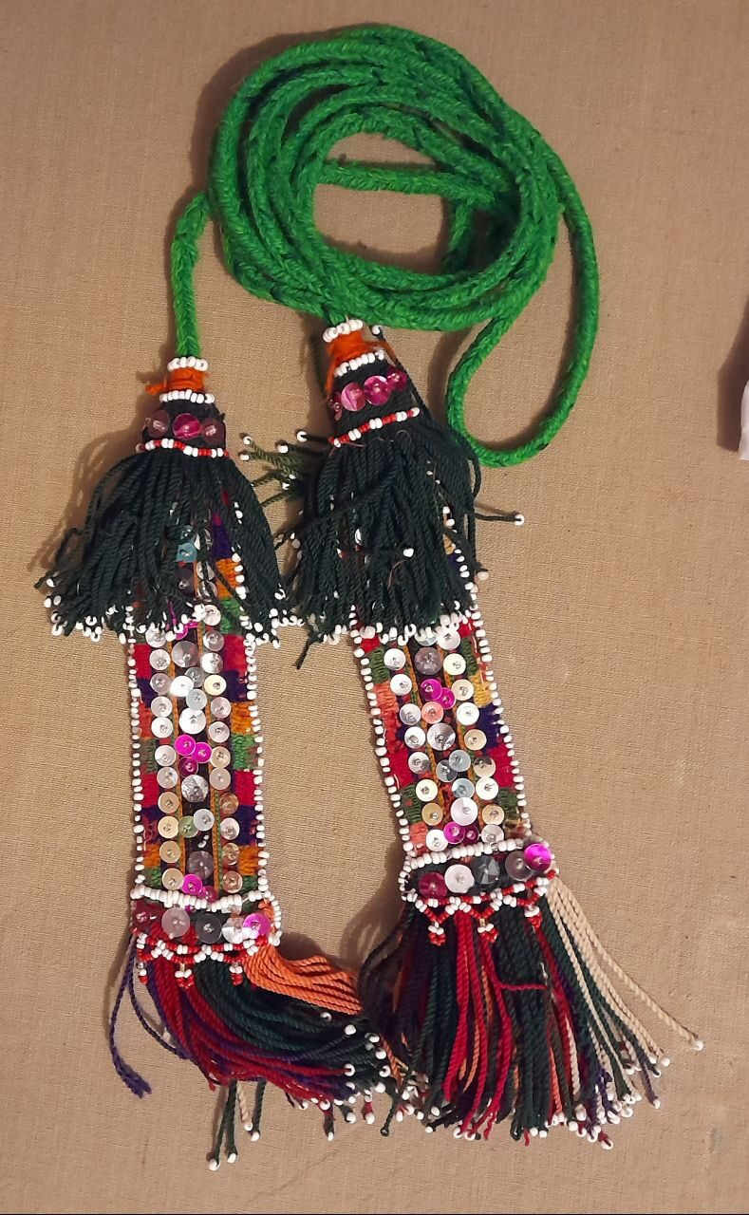

***Рубаха (1)***

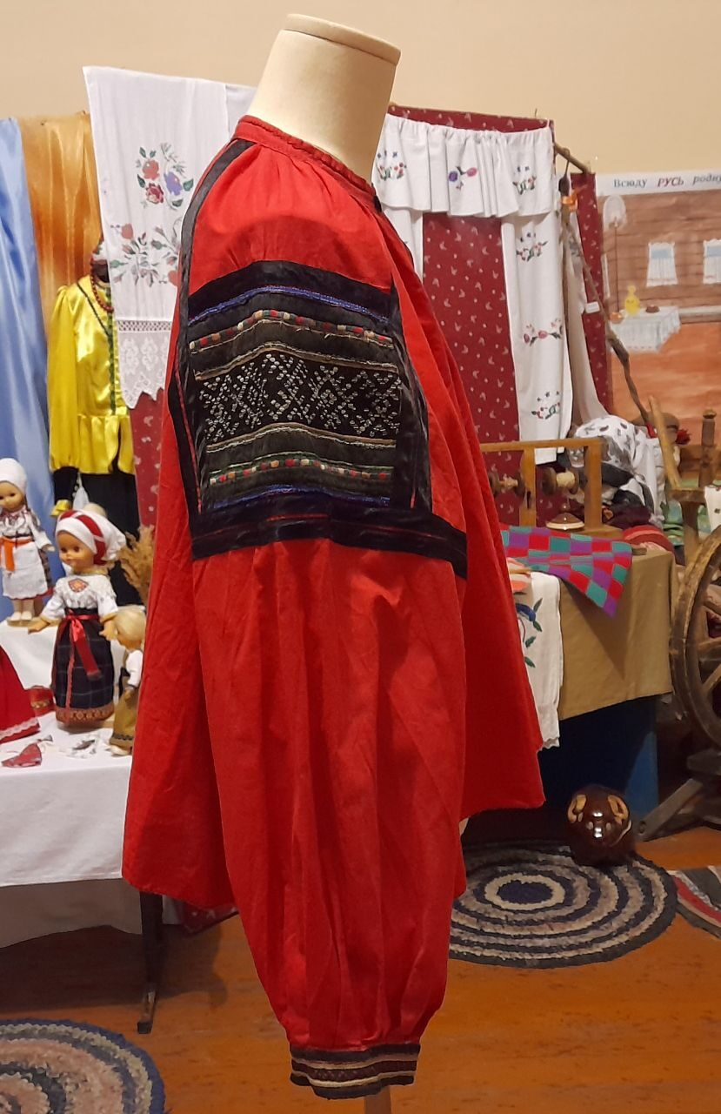

***Пояс***

***Рубаха (2)***

# **Платок**

Поверх сарафана носили круговой монист из фарфорового бисера. Важную роль в народном костюме играл платок, как завершение головного убора и украшения наряда в целом. Известно, что женщины носили платки поверх кокошников, а девушки – на обнаженной голове. В сундуке каждой женщины было огромное множество платков, предназначенные на все случаи жизни.

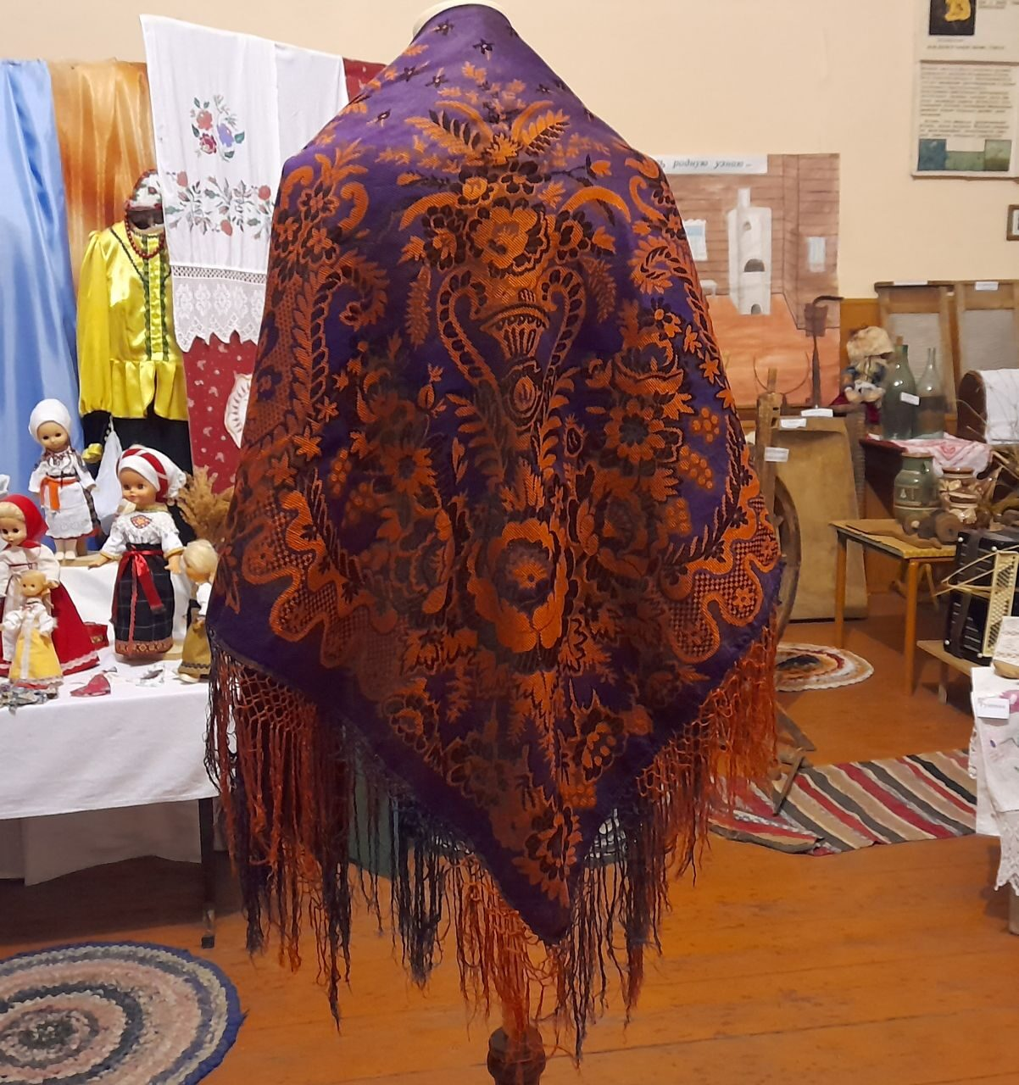

***Платок (1)***

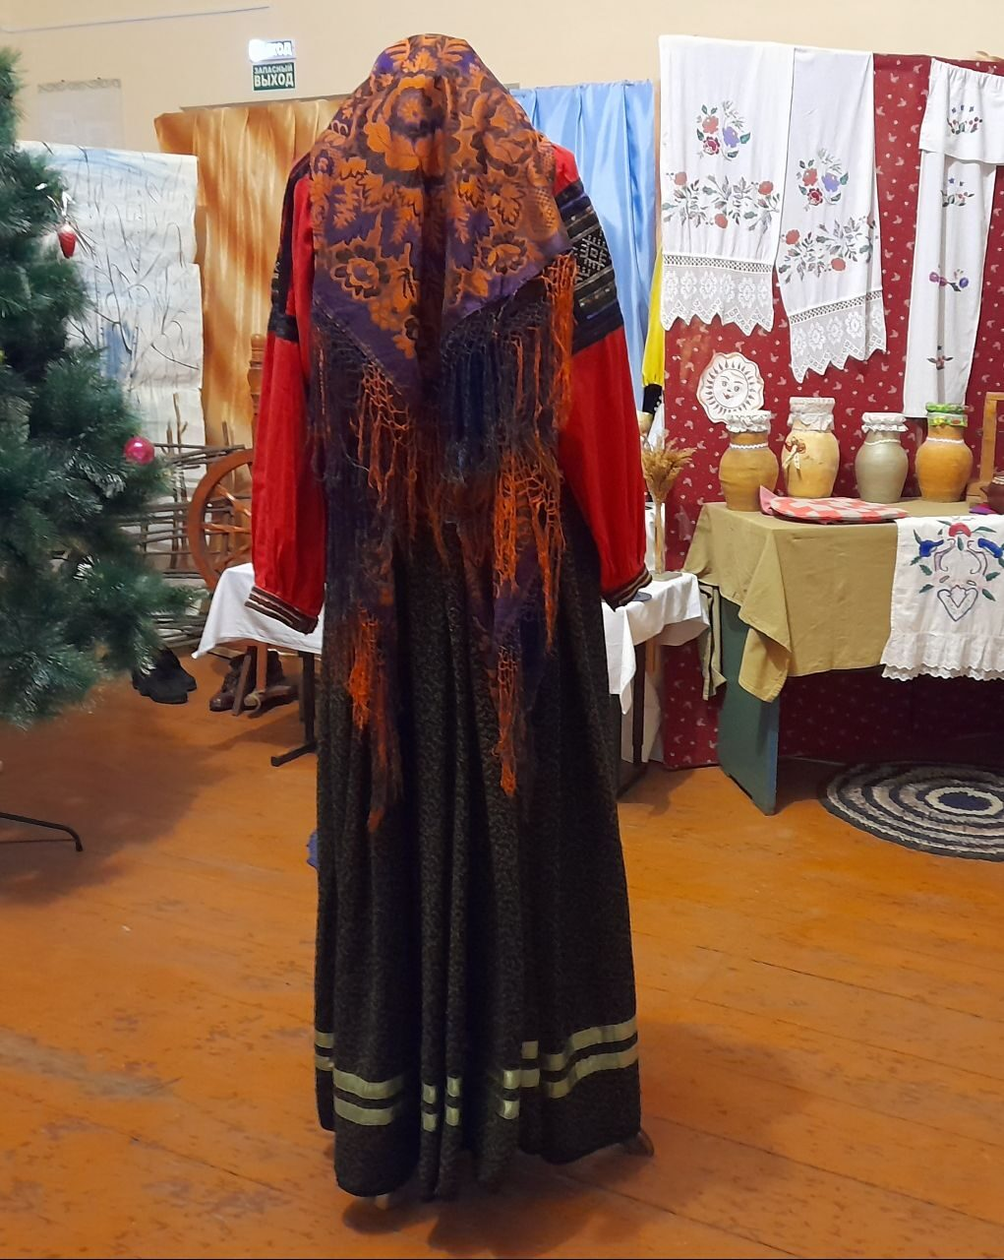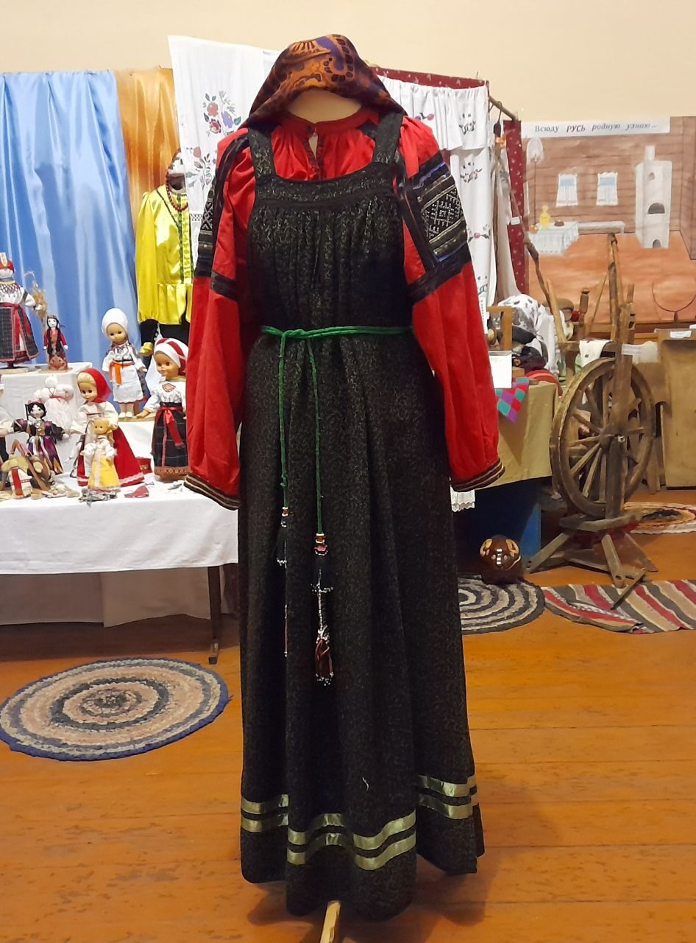

***Платок (2) Платок (3)***

**Важною «павой», «душой голубицей»**

*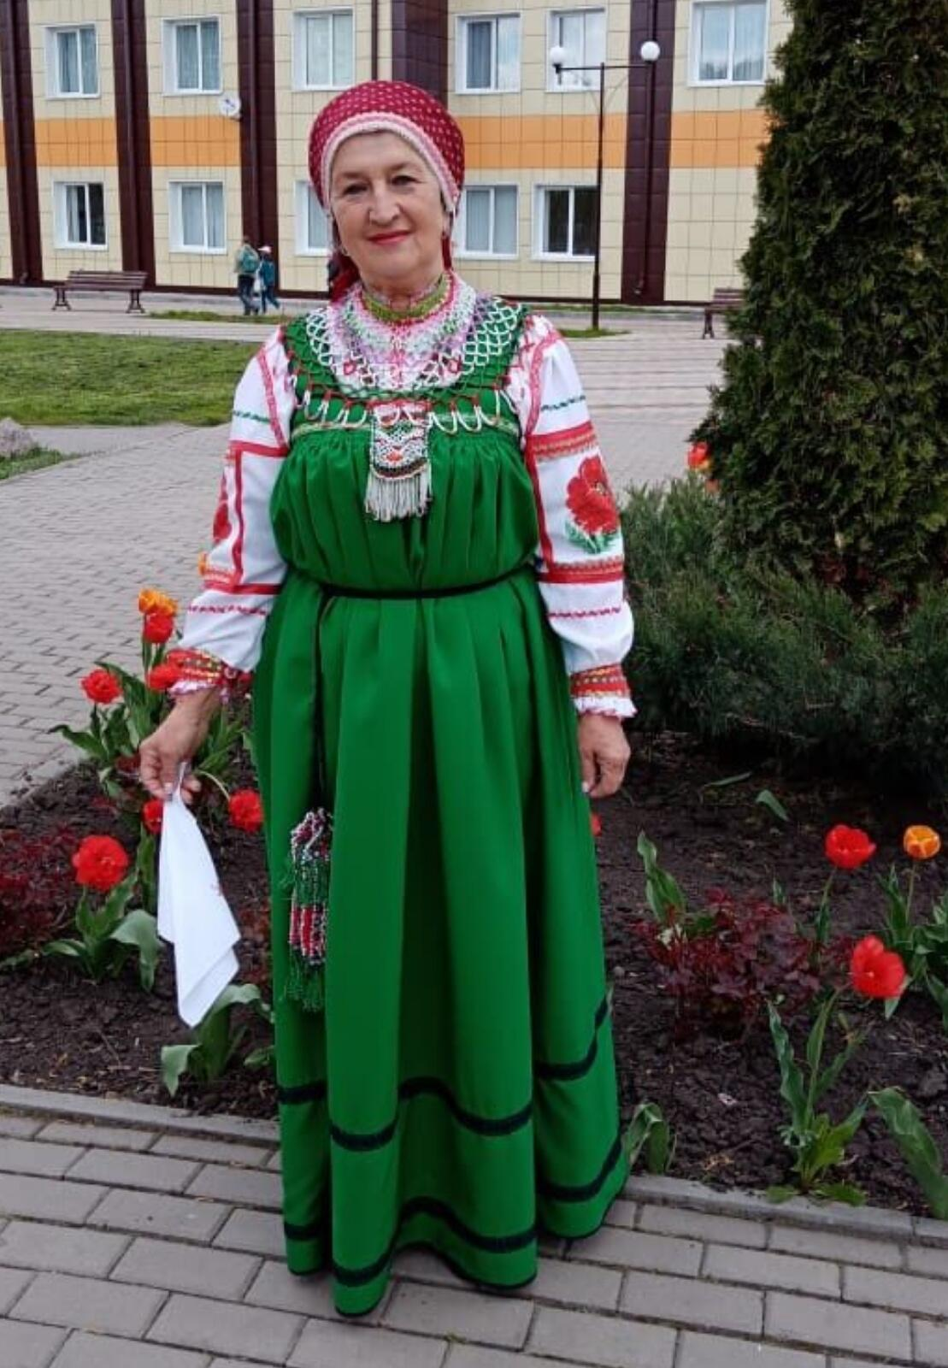Важною «павой», «душой голубицей»  
Издавна так называли девицу.  
Девичьи руки в труде и заботе  
С ранней поры привыкали к работе:  
Ткали и пряли, вязали и шили,  
Сеяли, жали и тесто месили.  
В трудной работе сгибалась спина...  
Но выходила на праздник она  
В дивном наряде крестьянской одежды,  
Где весь узор о мечте и надежде:  
Красным расшиты запон и рубаха  
(Черное — скорбь, что на родине свято),  
По подолу, как на вспаханном поле,  
Ромбы узорной легли полосою;  
Символы солнца и знаки земли.  
Матери-жизни и птицы любви.  
Шею украсили бусы, мониста,  
Бисер, кораллы, янтарь золотистый.  
Всех драгоценней убор головной –  
Жемчугом шитый и битью златой:  
Кика, сорока — убор молодицы,  
Косник, венец — украшенье девицы,  
Сборник, повойник — убор для старухи...  
Самый красивый — убор молодухи.  
Так испокон сохранен на Руси  
Женский костюм небывалой красы!*

Для заметок

_____________________________________________________________________________________________________________________________________________________________________________________________________________________________________________________________________________________________________________________________________________________________________________________________________________________________________________________________________________________________________________________________________________________________________________________________________________________________________________________________________________________________________________________________________________________________________________________________________________________________________________________________________________________________________________________________________________________________________________________________________________________________________________________________________________________________________________________________________________________________________________________________________________________________________________________________________________________________________________________________________________________________________________________________________________________________________________________________________________________________________________________________________________________________________________________________

Для заметок

_____________________________________________________________________________________________________________________________________________________________________________________________________________________________________________________________________________________________________________________________________________________________________________________________________________________________________________________________________________________________________________________________________________________________________________________________________________________________________________________________________________________________________________________________________________________________________________________________________________________________________________________________________________________________________________________________________________________________________________________________________________________________________________________________________________________________________________________________________________________________________________________________________________________________________________________________________________________________________________________________________________________________________________________________________________________________________________________________________________________________________________________________________________________________________________________________

Для заметок

_____________________________________________________________________________________________________________________________________________________________________________________________________________________________________________________________________________________________________________________________________________________________________________________________________________________________________________________________________________________________________________________________________________________________________________________________________________________________________________________________________________________________________________________________________________________________________________________________________________________________________________________________________________________________________________________________________________________________________________________________________________________________________________________________________________________________________________________________________________________________________________________________________________________________________________________________________________________________________________________________________________________________________________________________________________________________________________________________________________________________________________________________________________________________________________________________

*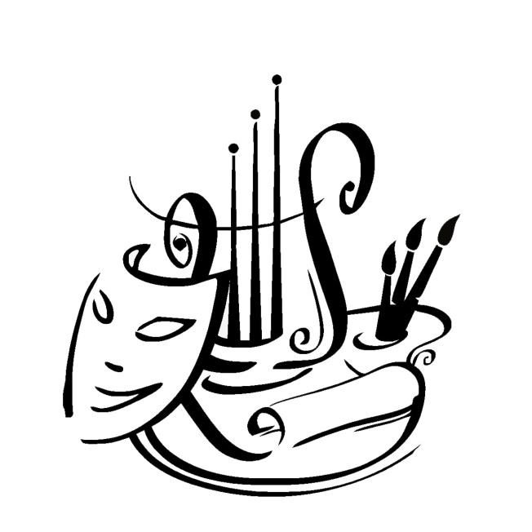МУНИЦИПАЛЬНОЕ КАЗЕННОЕ УЧРЕЖДЕНИЕ «КУЛЬТКРНО-ДОСУГОВЫЙ ЦЕНТР»*

*ТАЛОВСКОГО МУНИЦИПАЛЬНОГО РАЙОНА*

***397480, Россия, Воронежская область, Таловский район,***

***р.п. Таловая, ул. Советская, д. 147***

***телефон: +7 (47352) 2-15-72***

***e-mail:*** [***cknt-talovaya@yandex.ru***](mailto:cknt-talovaya@yandex.ru)

[***cknt2-talovaya@yandex.ru***](mailto:cknt2-talovaya@yandex.ru)